西城区教育系统学习宣传贯彻
党的十九大精神宣讲活动专刊
（三）
中共北京市西城区委教育工委宣传部 2017年11月10日

西城区三级党代表宣讲十九大精神
——西城区党代表赵蓬欣同志走进教育考试中心宣讲十九大精神

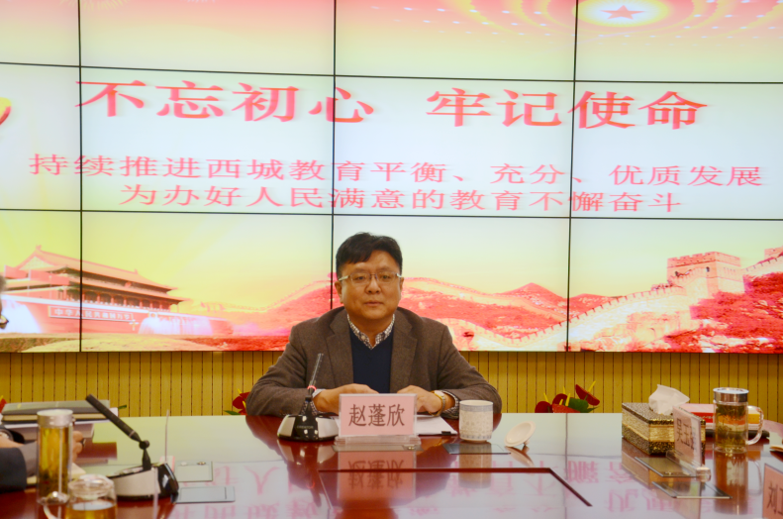
11月9日下午，西城区党代表、西城区人民政府教育督导室主任赵蓬欣走进西城区教育考试中心宣讲十九大精神。
赵蓬欣同志就十九大报告总体框架、确立的新思想和新变化、对教育的要求和办好人民满意的西城教育与大家交流思想体会。赵蓬欣主任提出，学习宣传党的十九大精神的目的，是为了更好地贯彻落实十九大精神，希望全体人员坚持理论联系实际，把十九大精神学习好、宣传好、贯彻好、落实好，层层深入、取得实效，全面推进教育考试中心各项工作更好更快的发展。
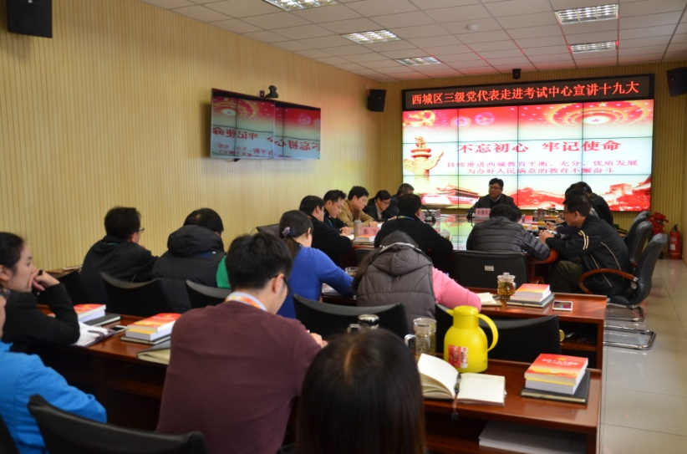
通过宣讲，大家更加全面了解了十九大报告的总体内容和新思想、新举措，更加深刻的理解了新时代党的建设的总目标，更加深刻体会了优先发展教育的全面部署，明确发展素质教育的工作目标，进一步增加教育工作者的责任、使命和担当，更加坚定自觉地肩负起、履行好党和人民赋予的责任和要求。
（编辑：符宁 胡婷婷 核发：张洁）

